业务数据展示项目
测试报告

变更履历
序号 | 变更日期 | 版本 | 变更位置 | 变更原因 | 修订人 | 审核人
1 | 2025/12/08 | V1.0 | - | 建立初稿 | 陆佩荧
说明：“变更原因”主要是分为：
- 建立初稿
- 内容修订
- 正式发布

目录
1. 概述 4
1.1. 项目简介 4
1.2. 测试概要 4
1.3. 测试范围 4
1.4. 测试总体执行情况 5
2. 测试分析 6
2.1. 缺陷详情表 6
2.2. 缺陷分析 6
3. 术语定义 8
4. 附件 9

概述

项目背景与目标

背景
当前公司业务部在开展业务人员业务数据统计工作时，存在较强的人工操作依赖性，具体流程如下：需先从柜台系统导出xlsx格式数据，再通过人工方式对业务人员名下各子分类（如 “张三”“张三 01”“张三 03” 等）的业务指标进行计算，该模式存在显著弊端：一是流程效率低下，人工计算环节易因重复操作产生时间损耗，同时为管理层获取数据统计结果带来滞后性，在需及时依靠数据统计结果执行决策或汇报业务场景下。可能导致决策时机错失或汇报内容时效性不足；二是数据核查成本高，人工校验需耗费大量精力且难以完全规避疏漏。

目标
- 自动化数据流程：通过系统自动同步拉取柜台数据、聚合计算，替代人工操作。
- 可视化数据展示：通过BI图表或表格于web端展示业务人员的业务统计数据。
- 提升决策效率：支持按时间区间灵活查询。
- 映射关系的建立与维护：构建业务人员客户类映射关系表，支持通过web端管理平台进行关联关系维护，解决数据溯源难题。
- 系统用户权限管理：构建权限控制体系，支持客户部人员维护业务人员-客户类映射表权限配置，确保不同权限人员仅能查看其权限范围内的业务数据（如业务人员查看自身负责客户的业务数据、主管查看下属团队业务数据等），实现权限与数据范围精准匹配，保障业务数据访问安全与合规。

测试概要
项目名称 | 业务数据展示系统
系统版本 | V1.0
用例设计人员 | 陆佩荧
测试人员 | 黄征
测试日期 | 2025/12/05
测试轮次 | 2轮：正式测试轮、回归验证轮
测试类型 | 系统测试（功能/界面UI/系统安全）
测试环境 | 服务器环境（兼开发机）：Windows 11 企业版，12th Gen Intel(R) Core(TM) i5-12400 (2.50 GHz)  客户端环境：Windows 10 （Chrome 118）  数据库环境：MySQL 8.0  网络环境：公司办公网  依赖组件：Nginx 1.28（反向代理）
报告日期 | 2025/12/08

测试范围
功能模块 | 用例编号 | 总用例数 | 缺陷数
系统用户登录/登出 | BDDS_SYSAUTH_LOGIN_FUNC_001-005  BDDS_SYSAUTH_LOGIN_SEC_001  BDDS_SYSAUTH_LOGOUT_FUNC_001 | 7 | 0
业务数据看板——周期业务数据明细 | BDDS_DATAPANEL_DETAIL_FUNC_001-006 | 6 | 0
业务数据看板——周期业务数据对比 | BDDS_DATAPANEL_DIFF_FUNC_001-005 | 5 | 0
业务人员客户类维护——文件上传 | BDDS_CLIENTCLASS_UPLOAD_FUNC_001-003 | 3 | 0
业务人员客户类维护——客户类维护 | BDDS_CLIENTCLASS_MAINT_FUNC_001-007 | 7 | 1
业务人员客户类维护——业务人员管理 | BDDS_PER_MAINT_FUNC_001-007 | 7 | 1
业务人员维护——部门管理 | BDDS_DEPT_MAINT_FUNC_001-007 | 7 | 3
用户、角色权限管理——用户管理 | BDDS_SYSUSER_MAINT_FUNC_001-009 | 9 | 1
用户、角色权限管理——角色权限管理 | BDDS_SYSROLE_MAINT_FUNC_001-008 | 8 | 2

测试总体执行情况
用例总数 | 59
执行测试用例数 | 59
通过用例数 | 59
发现缺陷数 | 8
执行率 | 100%
通过率 | 100%

注：
执行率=已执行用例数/用例总数
通过率=通过用例数/已执行用例数

测试分析

缺陷详情表
序号 | 用例编号 | 功能模块 | 测试场景 | 描述 | 严重级别 | 处理状态
1 | BDDS_CLIENTCLASS_MAINT_FUNC_003 | 业务人员客户类维护 —— 客户类维护 | 验证客户类信息列表中 “状态” 列的显示逻辑正确性 | 客户类维护面板的 “所属业务人员” 筛选器存在交互缺陷：当所属业务人员为 “无” 时，筛选器选项列表中未显示明确标签，仅呈现空选项；用户点击该空选项后，筛选器占位符会显示为 “null”，易导致用户对选项含义产生困惑，影响操作体验。 | 一般 | 已优化
2 | BDDS_PER_MAINT_FUNC_001 | 业务人员客户类维护——业务人员管理 | 新增业务人员信息 | 在业务人员管理面板中，通过“新增业务人员信息”新增业务人员时，若未补充新增人员的所属部门信息，点击“添加”后，后端数据库报外键约束冲突错误 | 严重 | 已关闭
3 | BDDS_DEPT_MAINT_FUNC_002-003 | 业务人员维护——部门管理 | 新增部门信息时，必填字段（部门名称、部门代码）缺失核验 | 新增部门信息弹窗中，点击“添加”按钮，若必填字段缺失，相关提示信息与预期结果一致，但关闭新增部门弹窗后未重置新增字段参数，导致再次打开弹窗时，上次编辑的信息仍保留 | 一般 | 已优化
4 | BDDS_DEPT_MAINT_FUNC_005 | 业务人员维护——部门管理 | 编辑部门信息时，必填字段（部门名称、部门代码）缺失核验 | 在部门管理页面，当用户点击编辑按钮打开部门信息编辑弹窗，并修改部分字段后，若因必填字段缺失导致保存失败并关闭弹窗，部门信息列表中原选中的条目会错误地显示为编辑时修改的内容，而非保留原始数据。 | 严重 | 已优化
5 | BDDS_DEPT_MAINT_FUNC_006 | 业务人员维护——部门管理 | 编辑部门信息时，部门名称、部门代码信息重复核验 | 编辑部门信息弹窗中，点击“保存”按钮，若尝试保存的编辑后的部门部门代码已存在（除原条目其自身外），前端未提示“无法更新为已存在的部门代码”，后台数据库因department_code字段的UNIQUE索引冲突报1062错误(Duplicate entry) | 严重 | 已关闭
6 | BDDS_SYSUSER_MAINT_FUNC_002 | 用户、角色权限管理——用户管理 | 新增系统用户时，新增的用户名已存在 | 新增用户弹窗弹窗关闭后新增字段参数未重置，导致再次打开新增用户弹窗时，上一次编辑的信息仍保留 | 一般 | 已优化
7 | BDDS_SYSROLE_MAINT_FUNC_003 | 用户、角色权限管理——角色权限管理 | 新增角色信息时，角色名称、角色代码信息重复核验 | 新增角色弹窗关闭后新增字段参数未重置，导致再次打开新增角色弹窗时，上一次编辑的信息仍保留 | 一般 | 已优化
8 | BDDS_SYSROLE_MAINT_FUNC_008 | 用户、角色权限管理——角色权限管理 | 删除角色 | 角色可被成功删除，从属该角色的用户失去所有功能权限，使用该用户进行登录进入主界面后，主页空白，无提示信息也不可进行任何操作 | 一般 | 已优化

缺陷分析
正式测试发现缺陷数 | 8
回归测试关闭缺陷数 | 8
未修复/遗留缺陷数 | 0
缺陷严重程度分布 | 详见图2
缺陷模块分布 | 详见图3
缺陷状态分布 | 详见图4
缺陷修复率 | 100%
缺陷关闭率/清除率 | 100%

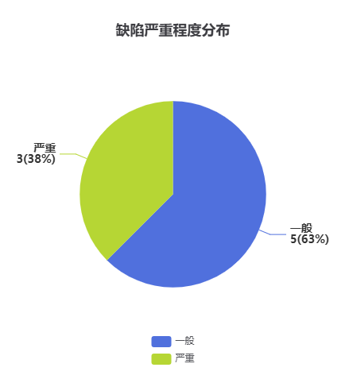
图2.缺陷严重程度分布饼状图

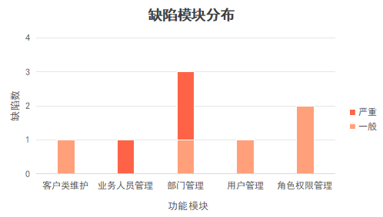
图3.各功能模块缺陷分布堆积柱状图

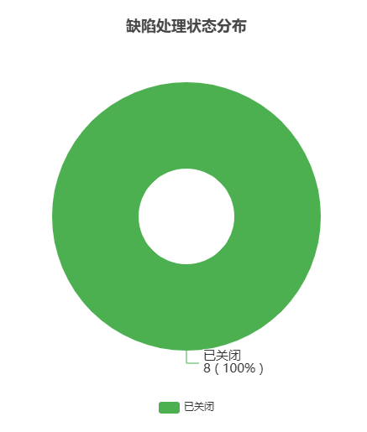
图4.缺陷处理状态分布环状图

术语定义
(1) 缺陷修复率
$$缺陷修复率=（\frac{已修复（含未验证）的缺陷总数}{发现的缺陷总数}）×100\%$$
注：$已修复（含未验证）的缺陷总数$指开发人员标记为“已修复”但尚未经测试验证的缺陷，包括测试已确认问题解决（即“已关闭”缺陷）、开发修复完成，但测试未验证或验证中；发现的缺陷总数指测试周期内所有被提出的缺陷。

(2) 缺陷关闭率
$$缺陷关闭率=（\frac{已关闭的缺陷总数}{发现的缺陷总数}）×100\%$$
注：已关闭的缺陷总数指指已被修复并通过验证（即“已关闭”缺陷）的缺陷总数；发现的缺陷总数指测试周期内所有被提出的缺陷。

- 缺陷状态流转规则
- 已修复：开发完成修复后标记。
- 已关闭：测试验证并通过后标记。
- 重新打开：验证不通过时退回至“开放状态”。

- 缺陷严重级别
- 致命级（导致核心功能完全不可用或数据丢失，直接阻断测试流程，需优先紧急修复）
- 严重级（核心功能存在逻辑错误，影响业务主流程，但未导致系统崩溃，需高优先级修复）
- 一般级（非核心功能缺陷，不影响业务主流程，但影响你用户体验或功能完整性，可按计划排期修复）
- 建议级（优化类问题，如UI可交互识别不清晰，文案表述不清晰等，不影响功能使用，可评估后选择性修复）

附件
业务数据展示系统测试用例（正式测试轮）_V20251125.xlsx
业务数据展示系统测试用例（回归验证轮）_V20251201.xlsx

